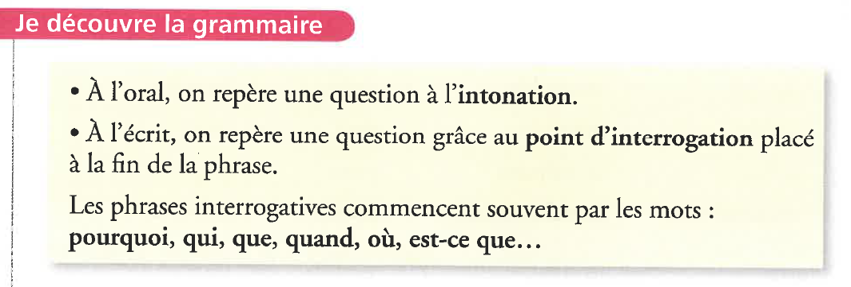
Pour montrer que j’ai compris, j’entoure les phrases interrogatives.
G2

1- Comment vas-tu ? | 2- Quel âge avez-vous ? | 3- Quel temps magnifique !
4- Quand part-elle en vacances ? | 5- Combien de bonbons a-t-on manger ? | 6- Tu cours très vite !
7- J’ai sept ans la semaine prochaine. | 8- Qui a gagné la partie de tennis ? | 9- Pourquoi as-tu pris mon manteau ?

G2
Pour montrer que j’ai compris, j’entoure les phrases interrogatives.

1- Comment vas-tu ? | 2- Quel âge avez-vous ? | 3- Quel temps magnifique !
4- Quand part-elle en vacances ? | 5- Combien de bonbons a-t-on manger ? | 6- Tu cours très vite !
7- J’ai sept ans la semaine prochaine. | 8- Qui a gagné la partie de tennis ? | 9- Pourquoi as-tu pris mon manteau ?

